Duble de software

1. Funcao substituir codigo onde o original:
   1. Nao esta pronto
   2. Lento d+ p/ executar durante o teste
   3. Nao prove resposta esperada p/ o teste
2. Testes
   1. Teste de sistema (maquina real)- real > nivel de sistema
   2. Teste analogico - integracao > nivel de subsistema
   3. Testes digital (comeco por aqui) - unitario > nivel componente
3. Tipos de duble:
   1. Dummy (ocupa espaco, uma variavel com valor aleatorio)
   2. Mock (responde uma sequencia obrigatoria, ex sensor de temperatura)
   3. Stub (nao possui sequencia definida, ex duble de BD,simula obj de vdd)

OBS:

* Montar o proprio ambiente, duble como biblioteca

Tarefa:

* + Montar ambiente
  + Desenvolver caso de teste
  + Desenvolver teste (teste digital)
  + Sugestoes de bibliotecas de teste p/ c e python
  + Pode usar duble pronto ou proprio

Test is by example

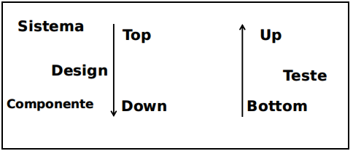

* sempre se testa do sistema pro componente

*entry (1 vez)

*do (loop enquanto no estado)

*exit ( executa ao sair do estado)

*procurar solucao matematica para o fechamento de maquina de estado

Tabela warc

Acao/reacao | REsponavel | Colaboradores

Acao_A | Classe_1 | -

*O woow trabalha a nivel arquitetural, preencher tabela warc

*Apos definicao arquitetural deve-se definir o contrato para cada acao e reacao

**Estrutura de contrato:**

Contrato:

Pre-Requisitos:

Termos:

Pos-requisitos

Sysml

Sistemas cyber-fisicos - possuem uma parte tangivel e outra intangivel (produtos mecatronicos- computacao + eletronica + mecanica)

Hdw - Sfw codesign

Modelio - ferramenta opensource